**Kina viser verden hvordan man bygger kjernefysiske reaktorer raskt og billig.**

[**James Conca**](https://www.forbes.com/sites/jamesconca/)**, Okt 22, 2015, Forbes**

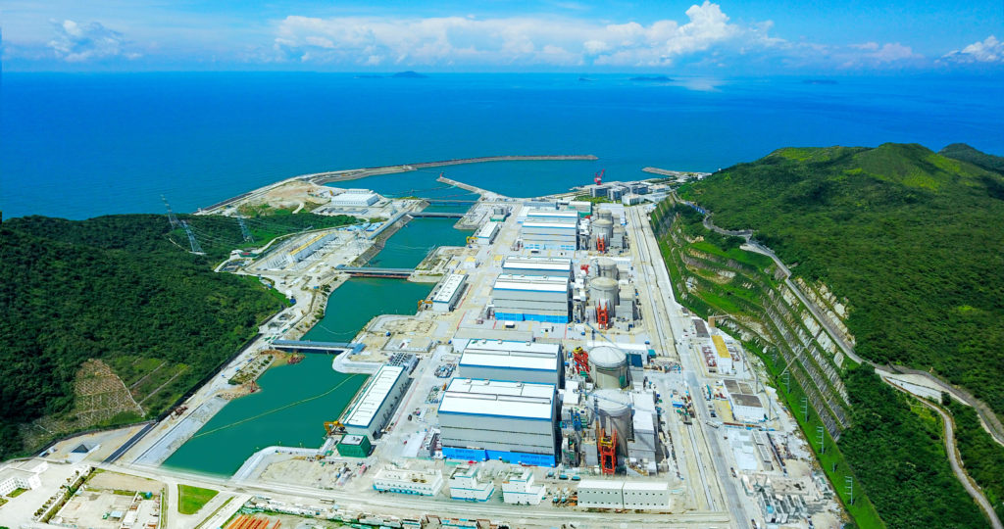

**Yangjiang kjernekraftverk ligger i Donggang Town, Wafangdian, i Liaoning-provinsen i Kina. Hongyanhe kjernekraftverk består av fire kraftgenererende enheter, hver med en kapasitet på 1.061 MW. Kina har ambisjoner om å starte opp mer enn 100 kjernekraftreaktorer i løpet av det neste tiåret, ifølge utkastet til landets nye femårsplan som dekker perioden 2016 til 2020. Som er Kinas 13. slike plan. Dette vil være i tråd med Kinas tidligere målsettinger, da landet har holdt seg til de fleste av sine tidligere planer.**

**Regjeringen planlegger å investere over 100 milliarder dollar for å konstruere rundt syv nye reaktorer årlig mellom nå og 2030. Kinas kjernekraftevne er på vei til å tredobles innen 2020 og en femdobling innen 2030, noe som vil gjøre Kina til den største atomnasjonen i verden. I 2050 skal kjernekraften overstige 350 GW i det landet, omfatte rundt 400 nye atomreaktorer, og har resultert i over en billion dollar i atominvesteringer.**

**Kinas enorme luftforurensning fra eksisterende kullfyrte anlegg har ført til en rus for å utvide kjernekraftindustrien. Dette er ikke overraskende hvis du har vært i Beijing de siste fem årene. Kombinert med behovet for å doble energiproduksjonen for å flytte resten av befolkningen til middelklassen, er det ikke rart at atomkraft, og mange andre former for energi, blir trappet voldsomt opp.**

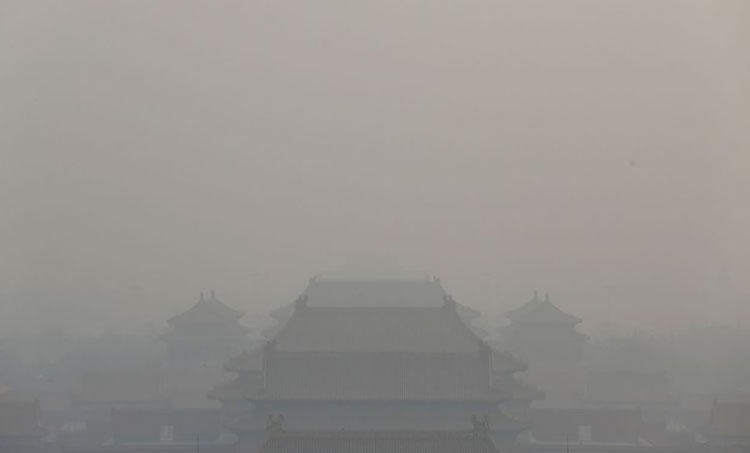

**Beijings smog har nådd et punkt der det kinesiske folket ser ut til å ha blitt vant til det. Men helseeffektene blir ekstreme, og flere hundre tusen dør hvert år i Kina på grunn av kullbruk. Regjeringen innser at den trenger å erstatte kullkraftverk med atomkraftverk og andre kullfattige kilder.**

**Kina har 27 kjernekraftreaktorer i drift og 24 under bygging. Planen er å installere rundt 150 GW innen 2030. China National Nuclear Corporation har nylig inngått en avtale med Bill Gates’ nye kjernekraftfirma, TerraPower, om å bringe verdens mest avanserte atomreaktor på markedet før 2030. Kina vil faktisk ha sin kjerneflåte til å være den mest teknologisk avanserte.**

**Kina har ambisjoner om å bli den ledende eksportøren av kjerneteknologi, inkludert tunge komponenter i forsyningskjeden, der den virkelige globale flaskehalsen er.**

**Kina har i stor grad blitt selvforsynt med reaktordesign og konstruksjon, så vel som produksjon av drivstoff, ved å dra full nytte av vestlig teknologi og tilpasse og forbedre den.**

**Store kjernefysiske reaktorer krever enkeltsmidde trykktanker og bruker smiepresser (spesialovner for bearbeiding av metall) på rundt 16 000 tonn som tar imot varmestålstenger på rundt 600 tonn. Disse er ikke vanlige i verden, og en enkelt smie kan smi noen få i året. Før 2007 var det bare én slik smie som var operativ, noe som førte til en enorm flaskehals i global konstruksjon av trykktanker.**

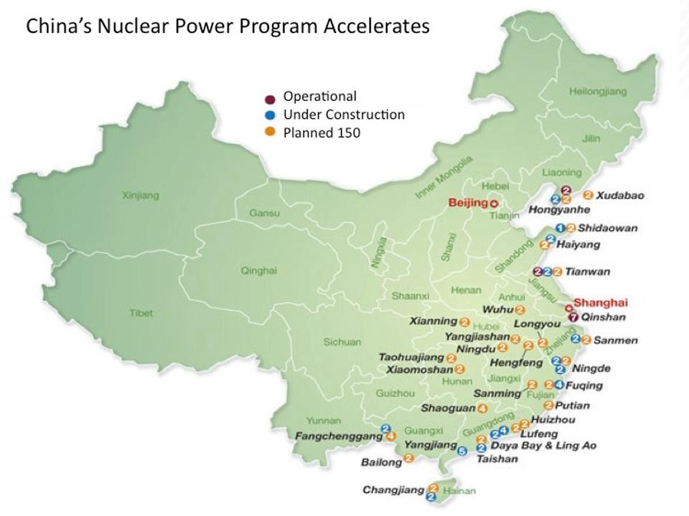 **Kartoversikt over operative, under bygging og planlagte atomkraftverk i Kina.**

**Flere land har bestemt seg for å utvikle eller vitalisere kraftige smier, og i dag opererer svært tunge smier i Kina, Japan, Frankrike og Russland. Nye smier forventes snart i Korea, Tsjekkia, India og Storbritannia. Ikke overraskende har Kina flere smier enn noen annen og planlegger enda flere, noe som er nødvendig for at de skal nå sine langsiktige atommål. Dessverre er Nord-Amerika langt fra dette nivået.**

**Dette året har vært viktig for kinesisk kjernekraft. Kina General Nuclears Yangjiang Unit 3 i vestlige Guangdong-provinsen startet opp i år, etter mindre enn fem års bygging. Yangjiang Unit 2 ble koblet til nettet tidligere i år og er nå i kommersiell drift. Seks kinesisk designet 1000 MW reaktorer ved Yangjiang vil være en enorm atomkraftbase for China General Nuclear, og vil bare koste 11,5 milliarder dollar for over 6000 MWe, en tredjedel av kostnadene i vestlige land.**

**Changjang Unit 1 på Hainan Island vil også oppnå ferdigstillelse i år og forventes å levere kraft innen desember, bare fem år etter at byggingen startet. En annen enhet skal være ferdig neste år. Den totale kostnaden for dette første paret med kinesisk designede 600 MW enheter er bare rundt 3,15 milliarder dollar. Byggingen vil starte på ytterligere to enheter i 2018.**

**Fangchenggang Unit 1 oppnådde oppstart fem år etter at byggingen startet i Guangxi-provinsen, nær Vietnam-grensen, og er den første atomreaktoren i provinsen. Seks reaktorer er planlagt på dette stedet til en samlet kostnad på rundt 12 milliarder dollar.**

**Det virker som om 5 år og rundt 2 milliarder dollar per reaktor har blitt rutine for Kina. Hvis dette kan opprettholdes, vil Kina være godt posisjonert som verdens ledende atomenergileder omtrent når deres middelklasse befolkning øker til over en milliard.**